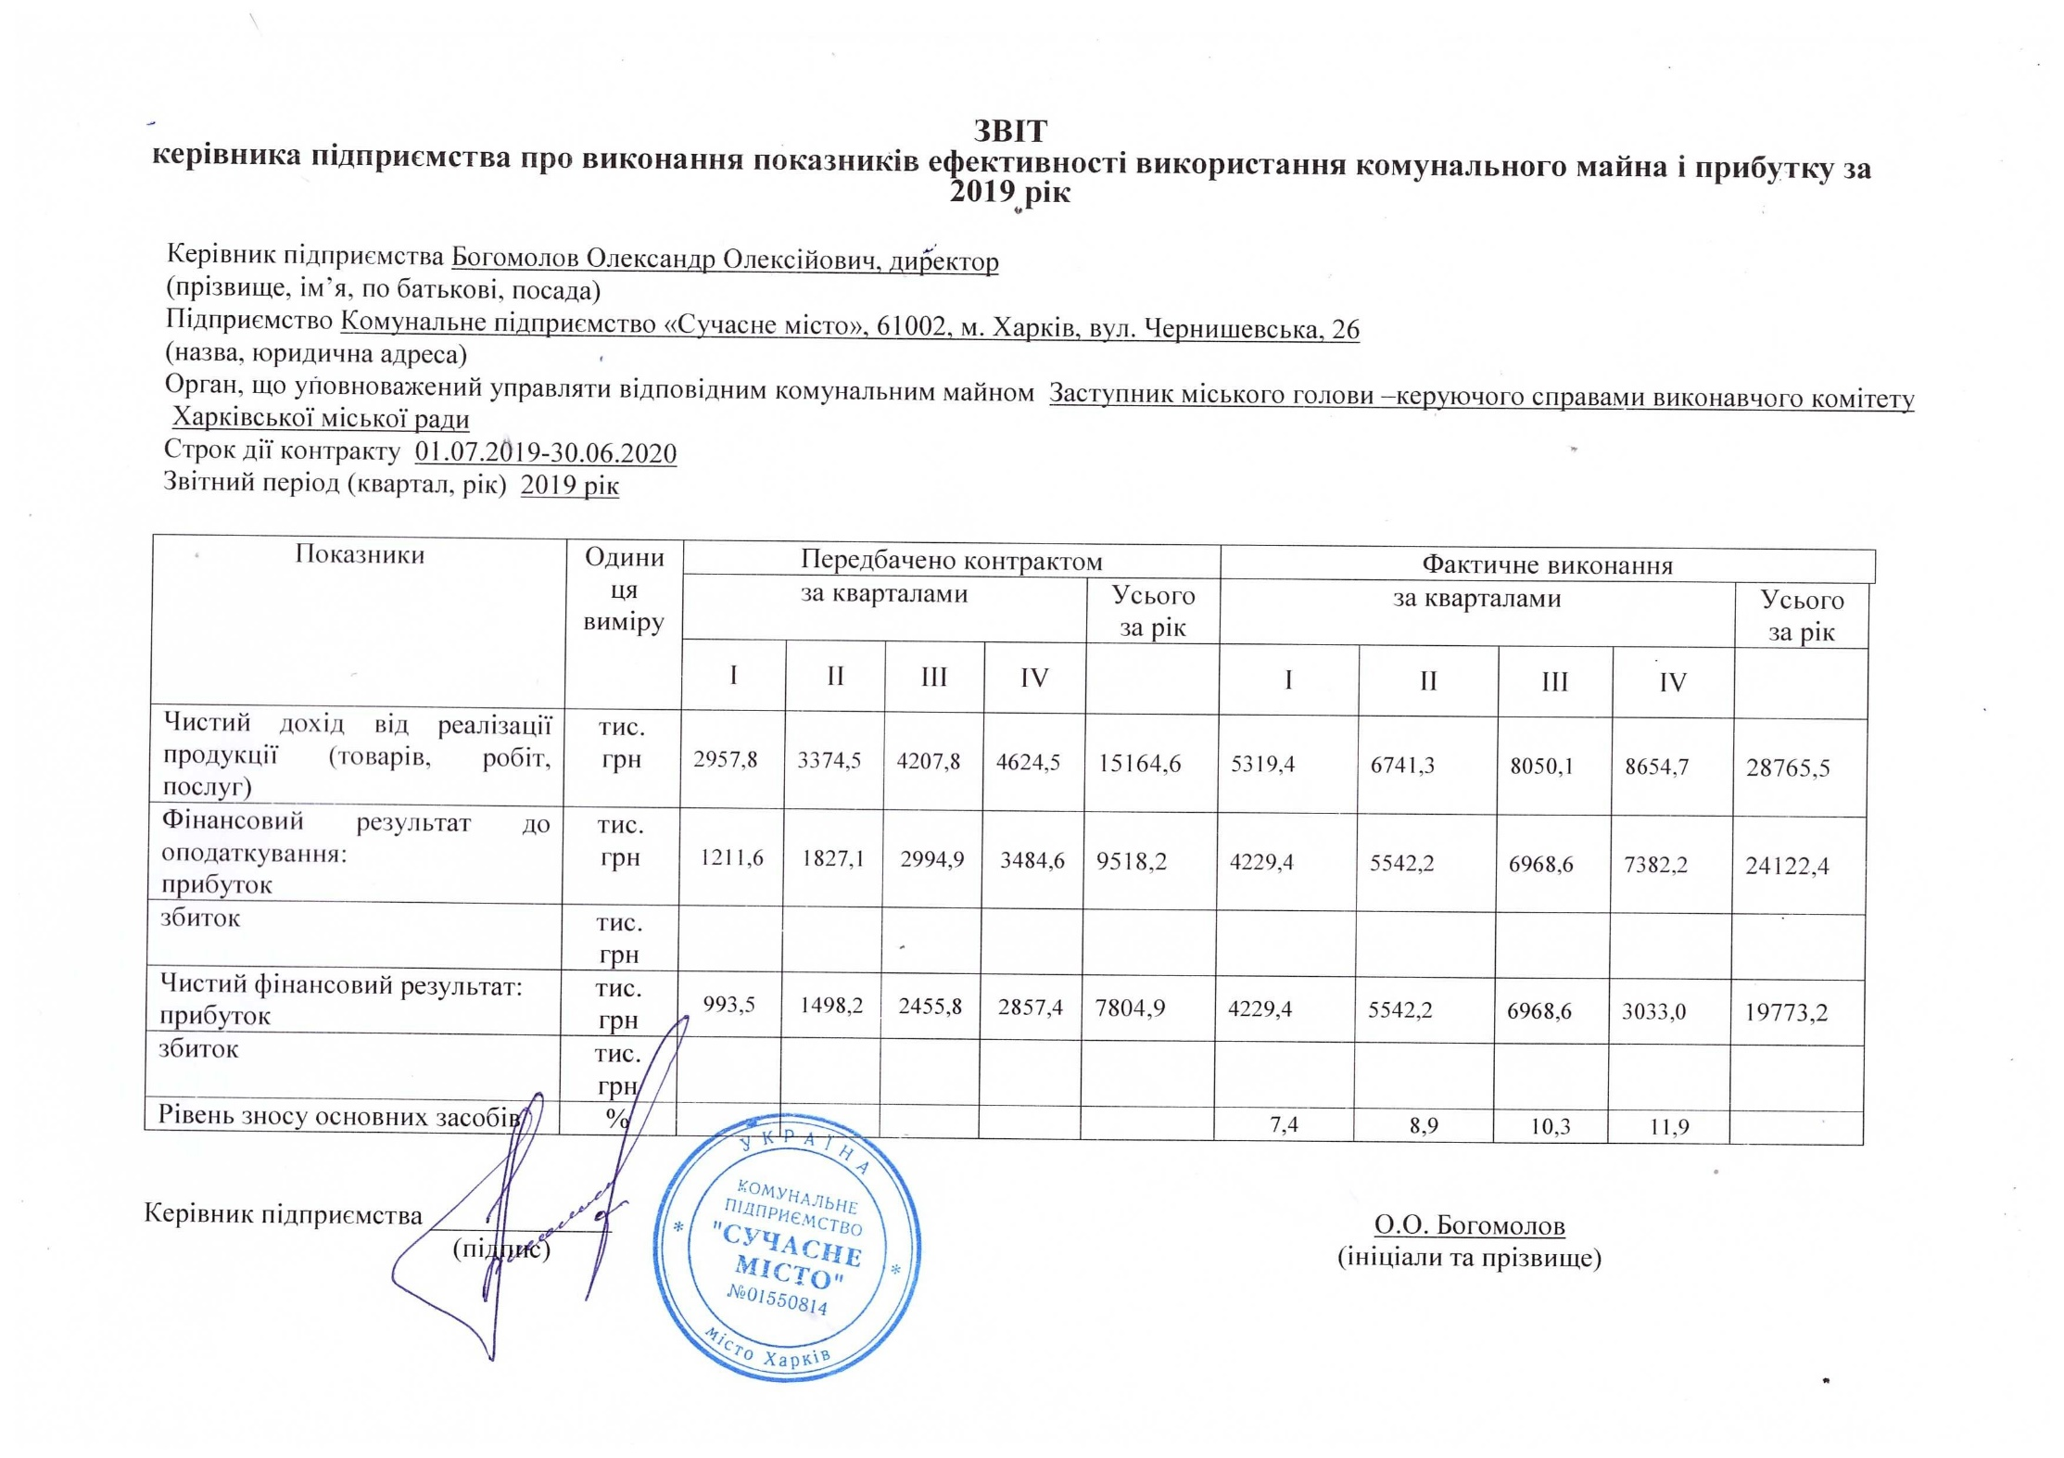

ЗВІТ НАГЛЯДОВОЇ РАДИ
Наглядова рада не створювалася.

